

**ADITAMENTOS BISELADOS EN MOVIMIENTOS DE EXTRUSIÓN EN INCISIVOS SUPERIORES: UN ANÁLISIS DE ELEMENTOS FINITOS.**

**Karina Cristina Arrieta Montiel,** 10761912292

**Andrea del Pilar Cárdenas Franco,** 10761919888

**Jessica Katerine Obredor Forero,** 10761918909

**Luis Hernando Peña Calderón,** 10761916479

**Universidad Antonio Nariño**

Programa Especialización en Ortodoncia

Facultad de Odontología

Bogotá, Colombia

2021

**Aditamentos biselados en movimientos de extrusión en incisivos superiores: un análisis de elementos finitos.**

**Karina Cristina Arrieta Montiel**

**Andrea del Pilar Cárdenas Franco**

**Jessica Obredor Forero**

**Luis Hernando Peña**

Proyecto de grado presentado como requisito parcial para optar al título de:

**Ortodoncista**

Director (a):

Jairo Moreno Mazutier, Esp

Codirector (a):

Gustavo Jaimes Monroy, MSc

Línea de Investigación:

Materiales odontológicos

Grupo de Investigación:

Salud oral

**Universidad Antonio Nariño**

Programa Ortodoncia

Facultad de Odontología

Bogotá, Colombia

2021

**NOTA DE ACEPTACIÓN**

El trabajo de grado titulado aditamentos biselados en movimiento de extrusión en incisivos superiores: un análisis de elementos finitos, Cumple con los requisitos para optar

Al título de Ortodoncista.

Firma del Tutor

Firma Jurado

Firma Jurado

Bogotá, 29 10 2021.

**Contenido**

Pág.

Preliminares

Resumen ………………………………………………………………………………………. 2

Introducción ………………………………………………………………………………….... 4

1. Planteamiento del problema ………………………………………………………………. 7
2. Objetivos ………………………………………………………………………………….. 10
   1. Objetivo general ……………………………………………………………………… 10
   2. Objetivos específicos ………………………………………………………………… 10
3. Justificación ……………………………………………………………………………….. 11
4. Marco teórico ……………………………………………………………………………… 13
   1. Antecedentes del estudio ……………………………………………………………... 13
   2. Terminología básica ………………………………………………………………….. 17
      1. Extrusión dental ……………………………………………………………….. 17
      2. Tensión / deformación …………………………………………………………. 18
      3. ¿Qué son los alineadores dentales? ……………………………………………. 18
      4. Elementos finitos ………………………………………………………………. 19
   3. Bases teóricas ………………………………………………………………………… 21
      1. Alineadores dentales ……………………………………………………………. 21
         1. Ventajas y desventajas …………………………………………………. 22
         2. Tipos de aditamentos …………………………………………………... 22
         3. Confección de los alineadores …………………………………………. 25
      2. Modelo de elementos finitos …………………………………………………… 26
      3. Extrusión dental ………………………………………………………………... 30
5. Diseño metodológico ………………………………………………………………………. 32
   1. Tipo de estudio …………………………………………………………………………32
   2. Criterios de inclusión ………………………………………………………………….. 32
   3. Descripción del procedimiento ………………………………………………………… 33
   4. Desarrollo del modelo geométrico …………………………………………………….. 33
   5. Análisis por el método de elementos finitos …………………………………………… 35
   6. Generación del mallado ………………………………………………………………. 36
   7. Propiedades lineales de los materiales ………………………………………………... 38
   8. Consideraciones éticas ………………………………………………………………… 39
6. Resultados ………………………………………………………………………………….. 40
   1. Esfuerzos máximos principales ……………………………………………………….. 42
   2. Deformación máxima …………………………………………………………………. 43
7. Discusión …………………………………………………………………………………… 46
   1. Esfuerzos máximos ……………………………………………………………………. 46
   2. Deformaciones máximas ………………………………………………………………. 47

Conclusiones …………………………………………………………………………………… 49

Referencias bibliográficas …………………………………………………………………….... 50

**Lista de Figuras**

Pág.

**Figura 1**: Malla de la mandibula con dientes……………………………………… 20

**Figura 2**: Aditamento elipsoidal………………………………………………… 23

**Figura 3**: Aditamento rectangular ………………………………………………… 24

**Figura 4**: Aditamento biselado …………………………………………………… 2

**Figura 5**: Tres tipos de geometría usadas ……………………………………… 29

**Figura 6**: Diferentes formas de aditamentos analizadas …………………………. 30

**Figura 7**: Modelo geometrico en 3D del maxilar superior ……………………… 34

**Figura 8:** Modelo geométrico en 3D en los dientes 11,12,21 y 22……………… 34

**Figura 9:** Modelos construidos con los aditamentos…………………………….. 35

**Figura 9.A:** modelo 1……………………………………………………… 35

**Figura 9.B:** modelo 2 …………………………………………………….. 35

**Figura 9.C:** modelo 3 ……………………………………………………... 35

**Figura 10:** Aditamentos biselados de extrusión de 3,4 y 5 mm …………………. 35

**Figura 10.A:** aditamento 3mm ……………………………………………. 35

**Figura 10.B:** aditamento 4mm ……………………………………………. 35

**Figura 10.C:** aditamento 5mm …………………………………………… 35

**Figura 11:** Mallado del modelo 1 ……………………………………………… 36

**Figura 11.A:** vista frontal ……………………………………………….. 36

**Figura 11.B:** vista sagital……………………………………………….. **36**

**Figura 11.C:** vista oclusal ………………………………………………. 36

**Figura 12:** Mallado del modelo 2 …………………………………………….. 37

**Figura 12.A:** vista frontal ………………………………………………. 37

**Figura 12.B:** vista sagital………………………………………………. **37**

**Figura 12.C:** vista oclusal ………………………………………………. 37

**Figura 13:** Mallado del modelo 3 ……………………………………………. 37

**Figura 11.A:** vista frontal …………………………………………….. 37

**Figura 11.B:** vista sagital……………………………………………..37

**Figura 11.C:** vista oclusal …………………………………………….. 37

**Figura 14:** Cargas y restricciones aplicadas al modelo …………………….. 39

**Figura 15:** Deformaciones máximas del modelo general ………………….. 41

**Figura 15.A:** Vista frontal con dientes ………………………………. 41

**Figura 15.B:** Vista frontal hueso alveolar ……………………………. 41

**Figura 15.C:** Vista oclusal ………………………………………….. 41

**Figura 16:** Representación de máximos esfuerzos principales en el LPD … 42

**Figura 17:** Representación de la deformación máxima en el LPD ………... 44

**Figura 18**: Deformación máxima de los aditamentos en el modelo 1 …….. 45

**Lista de tablas**

Pág.

**Tabla 1**: ………………………………………………………….Tipo de variables. 32

**Tabla 2**: ……………………Propiedades de los materiales utilizadas en el estudio. 38

**Tabla 3**: …………... Máximos esfuerzos en Megapascales para el modelo general. 41

**Tabla 4**: …Máximos esfuerzos en Megapascales para los cuatro dientes en el LPD. 42

**Tabla 5**: …………….Máximos esfuerzos en Megapascales para los cuatro dientes. 43

**Tabla 6**: …..Máximos esfuerzos en Megapascales de los aditamentos de extrusión. 43

**Tabla 7**: ….Deformación máxima en milímetros para los cuatro dientes en el LPD. 44

**Tabla 8**: ….………… Deformación máxima en milímetros para los cuatro dientes. 44

**Tabla 9**: ....Deformación maxima en milimetros para los aditamentos de extrusión. 45

*(Dedicatoria)*

*Este trabajo va dedicado primero a Dios y la Virgen quienes han sido mi fuerza y guía durante todo mi proceso de formación. A mis padres quienes me dieron vida, educación y han sido mi apoyo durante todo el camino. A mi esposo, quien con su paciencia y esfuerzo diario ha sido mi mayor pilar en este tiempo y sin duda sin él nada hubiese sido posible.*

*Karina Cristina Arrieta Montiel*

*Dedico este trabajo a Dios que guía cada momento en mi vida y dispuso todo para poder dar este paso tan importante en mi carrera. A mi esposo por ser mi impulso y apoyo en todo momento, a mis hijos por la paciencia y fuerza diaria y a mis padres por estar siempre para apoyar los procesos de mi vida.*

*Andrea del Pilar Cárdenas Franco*

*Esta tesis está dedicada:*

*A Dios, quien ha sido mi guía constante. Él es quien ha abierto todas las puertas y el que me ha dado la fortaleza en medio de las dificultades. A mi familia, quienes han sido un apoyo inigualable. Ellos han dado todo de sí para que este sueño se haga realidad y mis fuerzas no flaqueen.*

*Jessica Katerine Obredor Forero*

*El presente trabajo está dedicado primeramente a Dios y mis padres que han estado en todo momento, circunstancia y dificultad, al igual que a mis compañeras las cuales estuvieron apoyándome en cada paso, en cada momento y esfuerzo del día a día, a mi abuela por siempre estar pendiente, con una palabra de aliento, un apoyo incondicional por todo esto dicho anteriormente y más gracias a esto he logrado llegar hasta aquí́ y convertir este proyecto que inicio con ilusión como un sueño en una realidad.*

*Luis Hernando Peña Calderón*

**Agradecimientos**

En primer lugar, damos agradecimiento a nuestros tutores de tesis, el Dr. Jairo Moreno Mazutier y el Dr. Gustavo Jaimes Monroy, quien con su conocimiento, esfuerzo y guía constante hacia nosotros lograron que pudiésemos alcanzar la meta planteada al final del camino.

También quisiéramos agradecer a la institución Universidad Antonio Nariño, la facultad de odontologia y muy especialmente a nuestros docentes, quienes cada uno con su aporte diario, constancia y dedicación lograron ser parte fundamental de cada uno durante estos años de formación académica.

“La inteligencia consiste no sólo en el conocimiento, sino también en la destreza de aplicar los conocimientos en la práctica” - Aristóteles

# 

# Resumen

Introducción: Los alineadores dentales son una opción de ortodoncia, dentro de los movimientos que logran, el de extrusión es uno de los menos predecibles. El objetivo del estudio fue analizar variaciones en tensión y deformación en el maxilar superior, ligamento periodontal (LPD), hueso e incisivos superiores durante la extrusión con alineadores utilizando aditamentos biselados de 3, 4 y 5mm en un modelo de elementos finitos (FEM). Materiales y métodos: Se realizó FEM de una tomografía del maxilar superior (dientes 11, 12, 21 y 22) analizando distribuciones de esfuerzos y deformaciones. Resultados: Esfuerzos máximos principales: zona apical LPD generalizada, en el diente 22 (0,1 Mpa) y en el área de contacto del aditamento. Máxima deformación: paredes laterales e internas LPD, área de contacto y borde inferior del aditamento. Conclusión: Se presentaron tensiones y deformaciones máximas y menos precisas en incisivos laterales. No hubo diferencias relevantes entre esfuerzos y deformaciones de los 3 diseños de aditamentos.

Palabras clave: Extrusión, incisivo central superior, aditamento, elementos finitos, alineador invisible.

**Abstract**

Introduction: Dental aligners are an orthodontic option, within the movements they achieve, extrusion is one of the least predictable. The objective of the study was to analyze variations in tension and deformation in the maxilla, periodontal ligament (LPD), bone and upper incisors during extrusion with aligners using 3, 4 and 5mm beveled abutments in a finite element model (FEM). Materials and methods: FEM of a tomography of the upper jaw (teeth 11, 12, 21 and 22) was performed, analyzing stress and strain distributions. Results: Maximum main forces: generalized LPD apical zone, in tooth 22 (0.1 MPa) and in the contact area of ​​the abutment. Maximum deformation: lateral and internal LPD walls, contact area and lower edge of the attachment. Conclusion: There were maximum and less precise stresses and deformations in lateral incisors. There were no relevant differences between stresses and deformations of the 3 abutment designs.

Keywords: Extrusion, upper central incisor, abutment, finite elements, invisible aligner.

# Introducción

La historia de los alineadores dentales va desde 1945 creados por Kesling, pero es a partir de 1997 cuando se inician los alineadores dentales en Estados Unidos con el fin de obtener una mejora en el tratamiento de ortodoncia convencional, y una opción inicial para los pacientes con recidiva. Con el paso del tiempo el tratamiento con alineadores dentales ha ido tomando cada vez más fuerza y se evidencia mayor demanda por parte de los pacientes debido a algunas ventajas que representa frente a un tratamiento ortodóncico convencional con aparatología fija, tales como facilidad en la higiene oral, estética y comodidad (Tai, 2019).

Desde el inicio del uso de los alineadores dentales, ciertos movimientos han estado limitados y han sido motivo de controversia entre los investigadores; por lo cual se han venido realizando modificaciones y aditamentos que permiten alcanzar cada vez mayor cantidad de movimientos que brindan a los profesionales la capacidad de lograr los objetivos del tratamiento propuesto. Actualmente se conoce que casi cualquier movimiento es logrado por medio de los alineadores dentales, aditamentos y elementos auxiliares.

En el 2014 Rossini et al. realizaron una revisión de la literatura con el objetivo de evaluar la evidencia científica relacionada con la eficacia del tratamiento con alineadores en el control del movimiento dental en ortodoncia encontraron que la extrusión fue el movimiento dentario menos preciso logrado (30% de previsibilidad), mostrando los incisivos centrales maxilares (18%) y mandibulares (25%) la precisión más baja, evidenciando así a la necesidad de mayor evidencia para realizar este tipo de movimientos dentales(Rossini et al., 2015).

Los alineadores dentales son férulas extraibles y transparentes, basan su técnica en el uso de placas secuenciales, para esto se requiere un exámen incial que incluye un escáneo de la arcada superior e inferior a tratar, radiografías y evaluación clínica. Las placas tienen un orden se determinado por un software, que a su vez llevará los dientes a tener un movimiento gradual de acuerdo al diagnóstico y necesidades específicas de cada paciente; dentro de estás se encuentran maloclusiones dentales y esqueléticas, inconformidades estéticos y alteraciones funcionales (Costa et al., 2020). El logro de los diferentes movimientos se da por el uso de los aditamentos, son pequeñas estructuras con geometría bien definida que generan fuerzas o momentos en el diente, potencializando la capacidad de los alineadores de ortodoncia para moverlo, todo esto basado en movimientos biomecánicos con la ayuda de un software (Barone et al., 2017; Costa et al., 2020).

Existen diferentes movimientos requeridos para el tratamiento de cualquier maloclusión, entre estos encontramos intrusión, extrusión, rotación y torque. El movimiento de extrusión ha sido motivo de estudio y controversia por el desafío que representa para lograrlo de manera exitosa, ocurre en el plano vertical en sentido coronal y realizarlo sin el uso de aditamentos es muy poco predecible; cuando se confeccionan los aditamentos el movimiento de extrusión se consigue de manera programada aproximadamente de 0,25 mm por etapa de cada alineador (Tai, 2019).

Según Robertson et al, en el año 2020, en su estudio establece que la extrusión de los dientes anteriores superiores con el uso de alineadores parece ser predecible y su aplicación podría encontrarse en casos de mordida abierta anterior donde la etiología se debe a la intrusión de dientes anteriores. Sin embargo, la mayoría de los estudios reportan que el movimiento de extrusión es uno de los que menos previsibilidad tiene dentro de los movimientos dentales, convirtiéndose así en un movimiento objeto de estudio por los investigadores (Savignano et al., 2019).

Evaluar la predictibilidad del movimiento de extrusión en incisivos superiores da a los profesionales la posibilidad de que crear modelos que permitan expresar la acción biomecánica de los alineadores, entendiendo así de una forma más clara su acción para poder disminuir los sesgos en su utilización; el análisis de elementos finitos permite determinar las áreas de tensión y deformación que se presentan en un determinado modelo, optimizando diseños que se ajusten a la verdaderas necesidades de movimientos en los pacientes (Cattaneo et al., 2005).

El modelo de elementos finitos es una herramienta que permite visualizar y analizar tensiones y deformaciones que se producen con el movimiento dental, a partir de este modo virtual se pueden predecir resultados de un entorno simulado a uno clínico real, en donde se pueden observar movimientos generados a través de mecánicas ortodónticas; como los alineadores dentales, en los tres planos del espacio (vertical, horizontal y sagital). Aunque tales modelos virtuales presentan limitaciones; su interpretación puede facilitar el entendimiento biomecánico de los alineadores en la práctica clínica (Barone et al., 2017; Cattaneo et al., 2005; Kim et al., 2020).

# Planteamiento del problema

Según Steven Jay Bowman, la introducción de los alineadores como una alternativa en el tratamiento de maloclusiones dentales se produjo a comienzos del siglo XXI, a pesar de que la base de este concepto se originó hace más de 55 años. En los primeros años de uso presentaron algunas limitaciones iniciales las cuales por medio de avances e innovación continua y la creación de un número de complementos para estos alineadores se logró aumentar su eficiencia y su concordancia con los movimientos deseados (Bowman, 2017).

Como lo señala Bowman, fue una ilusión el período en el que se consideró posible realizar movimientos dentales como el de extrusión, intrusión y de torque, exclusivamente con los alineadores; en esta etapa, se encontró que al no existir ningún elemento que generara una retención mayor, el alineador se deslizaba y dejaba lo que se conoce como un “retraso del alineador”, que hace referencia a una pérdida de contacto entre el alineador y el diente. Debido a esto, el uso en los primeros pacientes manifestó las limitaciones de este sistema, evidenciándose una efectividad del 29.6% (Bowman, 2017; Gomez et al., 2015).

Debido a esto, se impulsó el desarrollo de elementos complementarios que aumentaran la posibilidad de lograr más movimientos dentales con una alta precisión; dentro de estos se encuentran los elásticos, botones y aditamentos; estos últimos se pensaron en diversas formas y tamaños, lo que permitió aumentar los movimientos posibles y la precisión, logrando un mayor agarre por parte del alineador y disminuyendo el riesgo de que se generara un espacio o deslizamiento entre este y el diente (Bowman, 2017; Gomez et al., 2015). Estos aditamentos han aumentado las capacidades biomecánicas de los alineadores, ya que posibilitan la construcción de un sistema de fuerzas más complejo que permite lograr movimientos como el de extrusión. (Bowman, 2017; Gomez et al., 2015). Es así, como la revisión sistemática emprendida y publicada en 2019 por Lindsay Robertson et al., sobre la literatura reciente acerca del uso de alineadores, encontró que al evaluar la predictibilidad y precisión del movimiento de extrusión, haciendo uso de los últimos avances en materia de alineadores, el movimiento de extrusión es uno de los que ha presentado quizá la mejora más grande (Robertson et al., 2020); superando así las limitaciones y la falta de precisión encontrada, esto se correlaciona con el estudio realizado por Kravitz et al, en donde los alineadores solo tuvieron un 29.6% de efectividad en movimientos de extrusión (Kravitz et al., 2009).

Sin embargo, aún persiste un vacío en la literatura sobre los alineadores, que es además resultado de su continuo desarrollo, y es aún más limitada, específicamente, aquella que explica la biomecánica de los alineadores como tratamiento de maloclusiones dentales; como lo señala Robertson et al. (2019), existe un nivel muy bajo de evidencia sobre la predictibilidad del movimiento dental en la dimensión vertical (Robertson et al., 2020)**;** igualmente, Juan P. Gómez et al. Habla de la necesidad de entender la naturaleza de la biomecánica de todas estas novedades, para justificar su uso a partir de evidencia confiable (Gomez et al., 2015).

De lo anterior, se logra evidenciar la utilización única de un diente al cual se le realizan los análisis respectivos para evaluar su respuesta y movimiento generado de esto se deriva la construcción del problema y la relevancia de la investigación en curso. El análisis se centra en el estudio de la tensión y la deformación generadas en un modelo de mayor amplitud donde se abordan los incisivos centrales y laterales superiores, al hacer uso de alineadores con aditamentos biselados para realizar un movimiento de extrusión; todo eso, por medio de un modelo tridimensional de elementos finitos que contribuye a entender la biomecánica de los aparatos de ortodoncia, identificando la estimación de la tensión y la deformación generadas; este tipo de análisis se ha constituido como una herramienta útil y poderosa para el análisis de estructuras complejas, a partir de una buena formulación del problema y de una buena determinación de las propiedades de los materiales (Hennessy & Al-Awadhi, 2016).

1.1 **Pregunta de Investigación**:

¿Cuáles son los valores máximos de tensión y deformación en zona apical al realizar un movimiento de extrusión con alineadores dentales y aditamentos biselados de 3, 4 y 5 mm, en los cuatro incisivos superiores, por medio de un modelo de elementos finitos?

1. **Objetivos**

***2.1 Objetivo General***

Analizar las variaciones en tensión y deformación que se generan sobre el maxilar superior, ligamento periodontal, hueso alveolar e incisivos superiores al realizar un movimiento de extrusión haciendo uso de alineadores utilizando aditamentos biselados de 3, 4 y 5mm en un modelo de elementos finitos.

***2.2 Objetivos Específicos***

* Identificar las áreas de esfuerzo máximas existentes en el ligamento periodontal, diente y aditamento de cuatro incisivos superiores con un movimiento de extrusión con alineadores.
* Describir las zonas de mayor deformación del ligamento periodontal, diente y los aditamentos de 3, 4 y 5 mm al realizar el movimiento de extrusión con alineadores dentales.

1. **Justificación**

Este trabajo de investigación pertenece al área de investigación de salud oral de la linea de materiales dentales de la facultad de odontologia de la Universidad Antonio Nariño.

En el medio actual, los avances en ortodoncia permiten manejar cualquier tipo de maloclusión dental; esto se venía llevando a cabo mediante el uso de brackets de ligado convencional o de autoligado, pero en las últimas décadas los alineadores dentales tomaron fuerza y se han ido posicionando como una buena alternativa de manejo de alteraciones dentales, dando correcciones funcionales a los pacientes que las eligen, y siendo una alternativa estética en las prácticas de ortodoncia. (Hennessy & Al-Awadhi, 2016; Robertson et al., 2020).

Existen diferentes estudios sobre la aparatología convencional que soportan la biomecánica que maneja el sistema y cómo se generan las fuerzas y los momentos de esta; pero al realizar la búsqueda de esta información sobre los alineadores dentales, es evidente que falta evidencia que soporte los movimientos que realizan los alineadores mediante sus respectivos aditamentos (Gomez et al., 2015; Robertson et al., 2020).

En cuanto a la aparatología convencional, desde 1979, con los desarrollos logrados por Andrews, se llegó a brackets prescritos para cada diente que los movía a su respectiva posición ideal; estos poseían una cajuela rectangular. Posteriormente los aparatos fijos se constituyeron como el sistema de uso más extendido, y se ha presentado un amplio estudio de la biomecánica de su movimiento (Hennessy & Al-Awadhi, 2016). Por el contrario, en el caso de los alineadores, existe un bajo nivel de evidencia sobre la predictibilidad del movimiento dental; pese a que se ha logrado desarrollar por medio de los aditamentos, y de otros complementos como los elásticos y botones, el sistema de fuerzas que se logra con los aparatos fijos para compensar las ausencias existentes en las primeras generaciones, y en la búsqueda de desarrollar un alineamiento y una oclusión mejorada (Gomez et al., 2015; Robertson et al., 2020).

Para el desarrollo de la presente investigación, se hará uso de un modelo de elementos finitos tridimensional, debido a que permite describir y representar el sistema de fuerzas que se evidencia en el diente durante el desarrollo del movimiento de extrusión; la idea de esto, es generar hallazgos sobre la precisión y posibilidad de movimiento dental que se ha abierto por medio del uso de alineadores acompañados de aditamentos; como lo muestra, por ejemplo, el estudio sobre el movimiento de traslación de los caninos superiores, con y sin aditamentos, mencionado previamente (Gomez et al., 2015).

Es así, como este análisis resulta de vital importancia, no solo porque aporta al vacío existente en las investigaciones en donde se estudia un diente a diferencia de este estudio el cual busca analizar un segmento de dientes (lateral superior derecho, central superior derecho, central superior izquierdo y lateral superior izquierdo). Las investigaciones no solo soportan e impulsan el uso de los alineadores, sino busca dar luces claras de la biomecánica del movimiento de este sistema, siendo esta una de las carencias más importantes en la actualidad, la cual marca una diferencia en la confiabilidad dada a los aparatos fijos convencionales.

1. **Marco teórico.**

***4.1 Antecedentes del estudio***

En el año 2005 Cataneo et al. evaluaron la influencia de la morfología del periodonto, las propiedades de los materiales y las condiciones de los resultados de los análisis de elementos finitos e interpretaron los resultados de las teorías existentes sobre el movimiento dental ortodóntico, por medio de la generación de un modelo tridimensional de hueso y dientes de un segmento mandibular inferior que incluía un canino y un premolar. Se modeló el LPD (ligamento periodontal). Las propiedades materiales del hueso se asignaron con base en dos procedimientos diferentes:

* A todos los elementos óseos se les asignó un módulo de Young de 12.200 MPa y una relación de Poisson de 0.3
* Se asignaron diferentes módulos de Young a cada elemento, con base en la verdadera morfología del hueso obtenida de la TC (Tomografía computarizada). Hueso cortical completo (17.500 MPa, relación de Poisson de 0,3), hueso parcialmente cortical (5000 MPa, relación de Poisson de 0,3) y médula ósea (200 MPa, relación de Poisson de 0,3).

Para el LPD, se asumieron 3 comportamientos. En el primer y segundo caso se consideró lineal con un módulo de Young de 0,17 MPa (modelo lineal alto) y 0,044 MPa (modelo lineal bajo); en el tercer caso, se asumió que no era lineal (modelo no lineal). En compresión, el LPD se describió con un módulo de Young de 0,005 MPa hasta el nivel de deformación del 93%. Encontraron que distintas áreas de compresión y tensión observadas en el LPD no estaban presentes en las áreas adyacentes del hueso alveolar, excepto por una fina capa de hueso en estrecho contacto con este (Cattaneo et al., 2005).

En cuanto a las condiciones de carga simularon la inclinación no controlada y traslación, el modelo no lineal no transfirió carga a lo largo de la superficie bucal. Para ambos modelos lineales, la magnitud de los esfuerzos de compresión fue mayor que en el caso del modelo no lineal. Basado en densidad vs. hueso alveolar homogéneo, este último mostró básicamente la misma transferencia de carga en la interfaz hueso / LPD que el modelo basado en densidad. Este estudio demostró que las zonas  de compresión y tensión sólo se expresaban cuando el LPD era material lineal (Cattaneo et al., 2005).

En el 2014 Rossini et al. realizaron una revisión de la literatura con el objetivo de evaluar la evidencia científica relacionada con la eficacia del tratamiento con alineadores en el control del movimiento dental en ortodoncia. Tomaron literatura entre 2000 y 2014 búsqueda en PubMed, PubMed Central, Medline de la Biblioteca Nacional de Medicina, Embase, Registro Cochrane, Ensayos, Web of Knowledge, Scopus, Google Académico, LILACS. En los 11 artículos seleccionados (4 retrospectivos, 5 prospectivos no aleatorizados y 2 prospectivos aleatorizados) encontraron que la extrusión fue el movimiento dentario menos preciso logrado (30% de previsibilidad). Los incisivos centrales maxilares (18%) y mandibulares (25%) tuvieron la precisión más baja. La cantidad media de extrusión intentada fue de 0,56 mm (Rossini et al., 2015).

En el 2018 Orfeas Charalampakis et al. investigaron la precisión de movimientos dentales precisos (verticales, horizontales y de rotación) con Invisalign mediante un estudio retrospectivo, cada movimiento dental se realizó por separado calculando estadísticas descriptivas independientes.  Se utilizó prueba de rango con signo de Wilcoxon, con un nivel de significancia establecido en 0.002, Determinaron que los movimientos horizontales de los incisivos eran precisos ya que las diferencias encontradas no eran significativas. La menor precisión se encontró en los movimientos verticales realizados. Las rotaciones fueron significativamente más pequeñas que las previstas, encontrando la mayor diferencia en los caninos (Charalampakis et al., 2018).

Savignano et al. en el 2019 evaluaron los efectos biomecánicos de cuatro combinaciones diferentes de aditamentos para la extrusión de un incisivo central superior y definir el diseño más efectivo modelando un arco maxilar completo combinando dos técnicas de imagen diferentes: tomografía computarizada de haz cónico y exploración con luz de superficie estructurada. Las geometrías del dispositivo y los aditamentos auxiliares se crearon con procedimientos de diseño asistido por computadora (Savignano et al., 2019).

De la misma manera Savignano refiere que los modelos digitales reconstruidos se importaron dentro del solucionador de elementos finitos (Ansys® 17). Para el movimiento de extrusión, los autores compararon el alineador sin aditamentos con alineadores con tres diseños de aditamentos: palatino rectangular, bucal rectangular y bucal elipsoide. El sistema momento-fuerza resultante entregado por el alineador al diente objetivo y el desplazamiento del diente se calcularon para cada escenario. El desplazamiento máximo del diente a lo largo del eje z (eje de extrusión) (0,07 mm) se obtuvo con el aditamento palatino rectangular en comparación con los 0,06 mm de los aditamentos bucales elipsoide y rectangular, mientras que el mínimo (0,02 mm) se obtuvo cuando no se usaron aditamentos. Con el aditamento elipsoide aunque generó el mayor desplazamiento (0,092 mm) produjo los momentos no deseados más altos en X y en Y (inclinación mesiodistal y vestibulopalatina) . El aditamento palatino rectangular mostró el Fz más alto (2 N) con las fuerzas indeseadas más bajas (Fx 0.4 N; Fy - 0.2 N) (Savignano et al., 2019).

En el 2020 Kirsten Yvonne cuantificó la eficacia y las discrepancias del tratamiento Invisalign® de intrusiones y extrusiones anteriores y rotaciones de incisivos, caninos y premolares correlacionándolos con la edad, sexo, diente, reducción interproximal, número de alineadores, tiempo de tratamiento y fecha de inicio. Este proceso lo llevó a cabo desde 2017 a 2019 en 29 pacientes, 18 mujeres y 11 hombres (13 - 69 años). Realizó 67 intrusiones, 39 extrusiones y 98 rotaciones con Invisalign en la Clínica de Ortodoncia de la Universidad de Marquette (Milwaukee, WI); realizó superposiciones y mediciones con software SlicerCMF4-0.

De igual forma, Kirsten comparó un total de 67 intrusiones anteriores ≥ 0,5 mm, 39 extrusiones anteriores ≥ 0,5 mm y 98 rotaciones de incisivos, caninos y premolares ≥ 5 ° con los resultados reales mediante medición lineal o angular. Las eficacias medias de la intrusión anterior y la extrusión fueron 39% y 53% respectivamente, la reducción interproximal se asoció débilmente con una mejor extrusión. No se encontraron asociaciones significativas con el género, el diente, el tiempo de tratamiento o la fecha de aprobación de ClinCheck® durante el estudio que llevó 2,5 años. El aumento de la edad y el número de placas se asociaron con una disminución del rendimiento de la intrusión y la rotación, pero no de la extrusión. Para las intrusiones y extrusiones, no se encontraron asociaciones entre el aditamento y el rendimiento (Karkow, 2020).

En el 2020 Won-Hyeon et al. simularon varias formas de aditamentos para realizar determinados movimientos dentales (extrusión, intrusión, rotación y torque) con alineadores dentales cuyo objetivo era identificar la forma y ubicación más óptima. Se realizó mediante modelo de elementos finitos en un canino inferior, a este diente a través de los aditamentos se aplicó una carga 11,82 N y se analizó la tensión Von Misses. En cuanto al movimiento extrusivo; los autores utilizaron 4 formas diferentes de aditamentos ubicándolo en diferentes posiciones. Los valores de tensión Von Misses disminuyeron a medida que la posición de los aditamentos se movían más incisal a la gingival de los dientes en el lado vestibular, mientras que los valores de desplazamiento aumentaban en comparación con la patrones de distribución del estrés además los aditamentos de forma cilíndrica al tener mayor área de contacto permitían una distribución deseable de la tensión (Kim et al., 2020).

**4.2 Terminología básica**

*4.2.1 Extrusión dental*

La extrusión dental es un movimiento en el plano vertical en sentido coronal, el cual es necesario para tratar maloclusiones como la mordida abierta anterior, estudios previos sobre la terapia con alineadores transparentes informaron que los movimientos en el plano vertical en comparación con los otros movimientos tienen mayores desviaciones y menor predictibilidad. La baja precisión de este movimiento se debe a un mal agarre del alineador con el diente objetivo durante la tracción vertical. Para superar estas limitaciones, algunos autores propusieron el uso de accesorios o elásticos de un botón adherido a la superficie vestibular del diente (Rossini et al., 2015).

Según Rossini et al., en su estudio evidenciaron que la extrusión fue el movimiento dental menos preciso que se puede realizar con alineadores y puede resultar en desviaciones mayores en comparación con otros movimientos. Esta falta de eficiencia podría deberse a la dificultad del aparato para desarrollar suficiente fuerza para extruir los dientes de manera significativa (Rossini et al., 2021).

Por otro lado Robertson et al., en su estudio establecen que la extrusión de los dientes anteriores superiores con el uso de alineadores parece ser predecible y su aplicación podría encontrarse en casos de mordida abierta anterior donde la etiología es se debe a la intrusión de dientes anteriores (Robertson et al., 2020).

*4.2.2 Tensión/deformación*

La aplicación de fuerzas ortodónticas, la estimulación mecánica inducida por lo que conocemos como tensión que va dirigida a las células y su matriz influyendo directamente en el movimiento dental. Cuando se tensiona la matriz extracelular, se desarrolla tensión isométrica en las células dentro de la matriz. Esta tensión isométrica es igual en magnitud a la fuerza de tensión mecánica ejercida sobre ellos por la matriz extracelular.

Según la literatura podemos catalogar la deformación como al cambio que sufre un cuerpo (masa) tras haberle aplicado una o varias fuerzas externas lo cual nos generará una alteración en su tamaño y este si es aplicado sobre un diente generará una fuerza aplicada dirigida por un vector (Feller et al., 2015).

*4.2.3 ¿Qué son los alineadores dentales?*

En (Santa Clara, California) se encuentra la fábrica principal de Align la cual introdujo Invisalign, una serie de alineadores de poliuretano removibles, como una alternativa estética a la aparatología fija. El sistema Invisalign utiliza tecnología estereolitográfica CAD / CAM la cual entrega un éxito en el tratamiento y poder fabricar alineadores de forma personalizada y todo esto con base en una sola impresión. Cada uno de estos alineadores presenta una programación para lograr generar algún movimiento (Kwon et al., 2008).

Según la literatura, son aparatos de recubrimiento termoplásticos transparentes utilizados para generar movimientos dentales menores. Estos brindan una experiencia de tratamiento estética y cómoda, facilitan la higiene bucal, causan menos dolor en comparación con los aparatos de ortodoncia fijos, reducen el número y la duración de las citas y requieren menos visitas de emergencia. La terapia de alineadores se basa en el uso secuencial de estos para mover gradualmente los dientes a la posición deseada. Las fuerzas y momentos necesarios para la corrección de la maloclusión se generan por la diferencia entre la forma de los alineadores y los dientes (Tamer et al., 2019).

En 1998, Align Technology en un diente o un pequeño grupo de dientes de 0,25 a 0,33 mm cada 14 días aproximadamente. El éxito de los tratamientos en donde empleamos alineadores los cuales son transparentes posiblemente se basa en la presencia de algunas ventajas notables tales como estética, una sensación para el paciente de comodidad y el hecho de poder ser retirados al comer le proporciona una mejor higiene bucal y salud periodontal en comparación con la aparatología fija tradicional ya sea de autoligado o ligado convencional . En los últimos años se ha presentado una creciente demanda la cual llevó a una mejora exponencial  de la técnica, gracias a estos avances podemos evidenciar que la técnica de alineadores no es viable solo para apiñamientos y casos de menor complejidad como antes sino que ya no se limita por esto podemos tratar maloclusiones complejas y quirúrgicas de ser necesario (Costa et al., 2020; Kravitz et al., 2009).

*4.2.4 Elementos finitos*

Según Begum, Msameea ; Dinesh, MR ; Tan KF et al. En su artículo, describen que el análisis de elementos finitos tiene como objetivo principal determinar el nivel de tensión y estrés que tienen los dientes, el LPD y las estructuras óseas en ciertos movimientos ortodónticos. El método de elementos finitos se puede tomar por unidades que van a formar una gran unidad en  donde tendremos un sistema con un número finito de pequeñas  partículas, y nos mostrará a detalle el comportamiento de cada una de estas unidades por medio de un sistema numérico representado a través de un software de elementos finitos. Cada una de las partículas presentes en el análisis son llamadas elementos finitos, estos son adyacentes entre sí y presentan un punto de unión el cual es llamado  NODO, posterior a estos puntos se genera un proceso de selección de nodos, este paso en el análisis es llamado MODELIZACIÓN o DISCRETIZACIÓN (Ver figura 1) (Guardian & Jhasmin, 2018).

**Figura 1**

*Malla de la mandíbula con dientes (Viaño et al, 2008)*

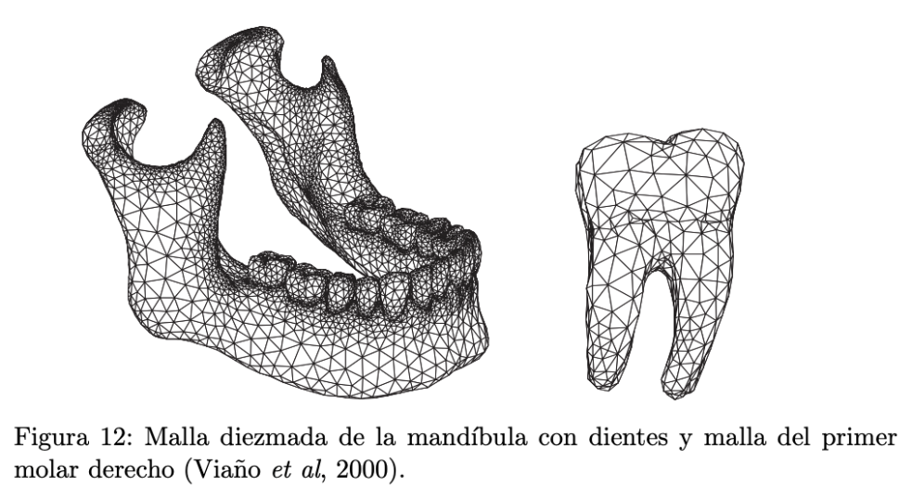

En los análisis de elementos finitos tenemos la posibilidad de analizar y generar diferentes situaciones en donde sin importar la naturaleza física del problema el análisis que realizaremos mediante un software será el mismo y contiene varios pasos estandarizados y universalizados con el fin de poder seguirlos independientemente de la naturaleza física del problema. Se clasifican de la siguiente manera.

* + Definición del problema y su dominio.
  + Discretización o Modelado del dominio.
  + Identificación de la(s) variable(s) de estado o Definición de las Propiedades del elemento
  + Ensamblaje de las ecuaciones de los elementos.
  + Aplicación de Cargas
  + Definir de condiciones de frontera o Introducción de las condiciones de contorno
  + Solución del conjunto de ecuaciones simultáneas resultante o Solucionar el Sistema de Ecuaciones Algebraicas Lineales
  + Cálculos de esfuerzo e Interpretación de los resultados  (Cubillos, 2007; Da Fonseca, s. f.)
  1. **Bases teóricas**

Anteriormente, la ortodoncia consistía en tratamientos únicamente con brackets, hoy en día con el auge tecnológico se ha venido utilizando un sistema totalmente estético, diseñado de manera personalizada para cada necesidad. Dentro de estos sistemas encontramos los alineadores dentales, los cuales fueron diseñados por primera vez en el año 1.997, por dos estudiantes de la universidad de Stanford quienes siguiendo con las bases de Kesling(1945) fundaron la empresa Align Technology. Estos estudios se basaban en movimientos dentales básicos por medio de aparatología transparente removible, pero no es sino hasta 1.999 que se inicia la comercialización de éstos (Tai, 2019).

*4.3.1 Alineadores dentales, ¿Qué son?*

Los alineadores dentales son un innovador sistema que entró al mercado hace casi veinte años y que ha desarrollado herramientas que le permitan lograr los movimientos dentales alcanzados por los aparatos fijos; su continuo desarrollo ha llevado a la creación de múltiples generaciones de alineadores que continúan inmersas en mejoras constantes (Hennessy & Al-Awadhi, 2016). Las últimas generaciones, acudieron a elementos como aditamentos, elásticos y botones, para tener mayor precisión y amplitud en los movimientos posibles; lo que ha permitido superar las limitaciones presentadas en las anteriores generaciones.

El movimiento de los dientes basado en alineadores consiste en un “desajuste” intencional y predeterminado entre el alineador y el diente, que se encuentra preconfigurado y que se modifica en cada etapa del tratamiento. El alineador, que es diseñado con la nueva posición deseada del diente, se ajusta al arco dental, y produce con cada desajuste un sistema de fuerzas que se transmite directamente al diente y que debería concluir con su desplazamiento (Gomez et al., 2015).

*4.3.1.1 Ventajas y desventajas*

Dentro de las ventajas del sistema de alineadores dentales podemos encontrar:

* Estéticos
* Cómodos
* Removibles
* Más fácil de realizar la higiene oral
* Se evita al 100% las alergias a ciertos componentes como el níquel

Dentro de las desventajas para este sistema quizás la más significativa es el alto costo que tiene el tratamiento, otras de las desventajas que se puede encontrar, es la colaboración permanente del paciente, se debe realizar toda la planificación del tratamiento antes de iniciarlo (Tai, 2019).

*4.3.1.2 Tipos de aditamentos*

Dentro del tratamiento con alineadores dentales existen los attachments o aditamentos, según Costa y cols en su artículo del año 2020, explican que son pequeñas estructuras con geometría bien definida que se utilizan para generar fuerzas o momentos, aumentando la capacidad de los alineadores de ortodoncia para mover el diente. Existen diferentes tipos de aditamentos según su morfología: elipsoidal, rectangular y biselado. Estos aditamentos a su vez pueden ser horizontales o verticales. Por defecto se colocan en el centro de la corona clínica (Costa et al., 2020).

* Aditamento elipsoidal: Se usan individualmente para las rotaciones, o en pares donde se intentan movimientos de raíz (cupla). Tienen 3 mm de alto, 2 mm de ancho y 0.75 –1 mm de grosor, son colocados en incisivos, caninos y premolares (Ver figura 2).

**Figura 2.**

*Aditamento elipsoidal* (Tai, S. (2019). *Clear aligner technique*. Quintessence Publishing Company.)

* Aditamento rectangular: Son utilizados cuando se requieren grandes movimientos mesodistales, tienen 3, 4 o 5 mm de alto, 2 mm de ancho y 0-5 a 1 mm de espesor. se utiliza en dientes donde se requiere mayor espacio para realizar fuerza, lo que supone que permite movimiento en cuerpo (Ver figura 3).

**Figura 3.**

*Aditamento rectangular* (Tai, S. (2019). Clear aligner technique. Quintessence Publishing Company.)

* Aditamento biselado: Se usan con mayor frecuencia cuando se trata de extruir un diente, pueden tener 3, 4 o 5 mm de ancho, 2 mm de alto y de 0.25 a 1.25 mm de espesor. Tienen un borde activo, al igual que los brackets, que deberían limitar el deslizamiento que puede ocurrir entre el alineador y el diente (Ver figura 4) (Hennessy & Al-Awadhi, 2016).

**Figura 4.**

*Aditamento**biselado* (Tai, S. (2019). Clear aligner technique. Quintessence Publishing Company.)

Según su función, los podemos clasificar en activos los cuales ayudan a realizar el movimiento e intervienen en el movimiento del diente; y pasivos, los cuales van colocados sobre los dientes que no van a ser movidos, por lo tanto, no intervienen en el movimiento. (Caranqui & Alexandra, 2015).

Para poder realizar el tratamiento lo primero que se debe realizar es un excelente diagnóstico, éste se realiza de la misma manera que cuando se realiza el diagnóstico para el tratamiento convencional, lo que incluye, fotografías intraorales y extraorales, radiografías y cefalometrías, adicionalmente a modelos de estudio que anteriormente se realizaban con modelos de estudio de yeso, y hoy en día son realizados con escáneres digitales.

*4.3.1.3 Confección de los alineadores*

Según la literatura la confección de los alineadores varía dependiendo de la casa comercial que los realice, pero en general se puede realizar un paso a paso de la siguiente manera:

* Envío de la información inicial
* Recepción y verificación
* Confección de la imagen 3D
* Secuencia de tratamiento
* Remisión de Video y Secuencia del tratamiento
* Aprobación del odontólogo
* Confección de los modelos
* Confección de los alineadores
* Contención

*4.3.2. Modelo de elementos finitos*

El Análisis de Elementos Finitos se realiza con base en los conceptos de Ingeniería estructural por medio de la cual se puede medir el grado de tensión y deformación, como respuesta a una acción exterior, que pueden o no tener estructuras complejas (Knop et al., 2015). Éste análisis significa el reemplazo de un conjunto de ecuaciones diferenciales por su equivalente en ecuaciones algebraicas, donde cada variable es evaluada en sus nodos. Los métodos de análisis más utilizados son directos, el variacional y los residuales.

En ortodoncia dicho análisis tiene como objetivo determinar el nivel de tensión y estrés de los dientes, ligamento periodontal y estructuras óseas como respuesta de los diferentes movimientos ortodónticos (Begum et al., 2015).

En el año 2015 Dasy et al. en su artículo utilizaron 2 tipos de aditamentos, y evaluaron la retención de estos aditamentos en los arcos dentales, las geometrías utilizadas en este estudio se describen a continuación:

* El primero un aditamento en forma de elipsoide con unas dimensiones de 3mm de alto, 2 mm de ancho y 1mm de profundidad.
* El segundo fue un aditamento de forma rectangular, que fue biselado hacia incisal con una altura de 2 mm, un ancho de 3 mm y una profundidad de 0,25 mm en incisal y 1,25 mm gingival) (Dasy et al., 2015).

Más adelante Savignano et al, en su artículo publicado en el año 2019, donde buscaban extruir un incisivo central superior utilizaron para la simulación del movimiento de extrusión un alineador estándar sin aditamentos y lo compararon con alineadores que si tenían aditamentos con tres formas y posiciones diferentes:

* Aditamento palatino rectangular (2,0 mm de altura × 4,0 mm de ancho × 1,5 mm de profundidad)
* Aditamento bucal rectangular (2,0 mm de altura ×4,0 mm de ancho × 1,5 mm de profundidad)
* Aditamento bucal elipsoide (2,5 mm de altura × 4,0 mm de ancho × 1,5 mm de profundidad)

Todos fueron cementados con el punto central de su superficie de base ubicado 1mm por encima del centro de la corona clínica en la dirección del eje z (ver figura 6) (Savignano et al., 2019).

Según el artículo de Costa y colaboradores, titulado “Effect of three different attachment designs in the extrusive forces generated by thermoplastic aligners in the maxillary central incisor” del año 2020 utilizaron 3 tipos de geometrías para realizar sus movimientos de extrusión con alineadores dentales. estos tipos de geometría se describen a continuación:

* La primera geometría consistía en un rectángulo con 8 mm en su encía cara y un espesor de 3 mm desde la superficie dental hasta la cara frontal, para proporcionar retención del alineador.
* La segunda geometría fue diseñada para la aplicación de fuerzas a 45 grados del movimiento, facilitando así la inserción del alineador. Fue diseñado a partir de un cuboide de 2 x 4 x 1 mm, asociado con dos planos rectangulares de 0,87 x 4 mm en ángulo de 45 grados con la superficie cuboide.

- La tercera geometría presentó una cara frontal sin bordes y menos protrusiva, con una longitud vestibular de 3,32 mm. Esta geometría era presumiblemente más cómoda que las demás (Ver figura 5). (Costa et al., 2020).

**Figura 5.**

*Tres tipos de geometrías usadas.* ( Costa, R., Calheiros, F. C., Ballester, R. Y., Gonçalves, F., Costa, R., Calheiros, F. C., Ballester, R. Y., & Gonçalves, F. (2020). Effect of three different attachment designs in the extrusive forces generated by thermoplastic aligners in the maxillary central incisor. Dental Press Journal of Orthodontics, 25(3), 46-53).

Otro de los estudios realizados en el año 2020, titulado “Optimal Position of Attachment for Removable Thermoplastic Aligner on the Lower Canine Using Finite Element Analysis”, donde se analizan diferentes tipos de movimientos dentales por medio análisis de elementos finitos, se diseñaron varias formas de aditamentos utilizando el programa Solidworks (Solidworks 2016, Dassault Systemes SolidWorks Corp., Waltham, MA, EE. UU.), donde no sólo diseñaron formas para el movimiento de extrusión, sino para cada uno de los movimientos dentales posibles; en cuanto al movimiento de extrusión se obtuvieron formas  cuadradas, semicirculares en una sección transversal, semicirculares en sección longitudinal, semicirculares y oblicuas, con dimensiones de 1 mm de largo ×  1 mm de alto × 0,85 mm de espesor, las cuales se aplicaron de acuerdo con la dirección del movimiento. (Kim et al., 2020).

**Figura 6.**

*Diferentes formas de aditamentos analizadas* (Kim, W.-H., Hong, K., Lim, D., Lee, J.-H., Jung, Y. J., & Kim, B. (2020). Optimal Position of Attachment for Removable Thermoplastic Aligner on the Lower Canine Using Finite Element Analysis. *Materials (Basel, Switzerland)*, *13*(15)).

*4.3.3 Extrusión dental*

El movimiento de extrusión puede ser analizado en el plano vertical, en la mecánica con alineadores; este tipo de movimiento se considera un desafío y de menor predictibilidad. Estudios anteriores han valorado la extrusión mediante la superposición de modelos virtuales comparando el movimiento previsto con el realmente logrado, llegando a la conclusión que el movimiento de extrusión se considera poco preciso porque hay numerosos factores que no se tienen en cuenta, entre ellos las características del periodonto. Uno de los métodos utilizados para medir los movimientos ortodónticos actualmente son los elementos finitos que a través de una simulación numérica; puede analizar respuestas biomecánicas (Savignano et al., 2019).

En la literatura actual, no se encuentra información precisa y concreta sobre el análisis dinámico del movimiento de extrusión dental realizada con alineadores; específicamente relacionada con MEF, la literatura sólo muestra análisis de tipo estático.

Para determinar los valores de estrés en el modelo de elementos finitos se debe evaluar en gráficos de dispersión. A través de los diagramas de contorno, se puede ver el estrés nodal del LPD (relacionado con las zonas de remodelación ósea). El color azul para las áreas de mayor compresión y el rojo en las de menos compresión. Los componentes de tensión y deformación han sido ampliamente investigados en la literatura en donde se ven aplicados el movimientos corporal ya que implica que la fuerza aplicada debe pasar por el centro de resistencia del diente o, alternativamente requerir un sistema equivalente de fuerzas y momentos aplicados  la corona del diente (Guardian & Jhasmin, 2018).

**5. Diseño metodológico**

*5.1 Tipo de estudio*

Modelamiento in sílico por elementos finitos.

*5.2 Criterios de inclusión para el modelo que se somete a tomografía*

* Dientes anterosuperiores con relación corono/radicular 2:1
* Dientes sanos periodontalmente, sin pérdida ósea horizontal ni vertical.
* Ausencia de restauraciones metálicas
* Dientes sin tratamiento endodóntico previo
* Dentición permanente

**Tabla 1.** *Tipos de variables*

|  |  |  |  |
| --- | --- | --- | --- |
| Variable | Definición conceptual | Tipo de variable | Medición |
| Movimiento de extrusión | Movimiento de traslación en el plano vertical | Cuantitativa continua | Cantidad en milímetros |
| Tensión | Cambio en la forma o en el tamaño de un cuerpo en el sentido de estiramiento que responde a una fuerza aplicada | Cuantitativa continua | Megapascales |
| Deformación | Cambio en la locación espacial de los puntos de un cuerpo con respecto a su posición original o inicial | Cuantitativa continua | Milímetros/milímetros |
| Aditamento | Elementos fijos pre ajustados en alineadores para ayudar al control y la precisión del movimiento dental. | Categórica | Aditamento 1  Aditamento 2  Aditamento 3 |

* 1. *Descripción de Procedimientos*

Se analizaron las distribuciones de esfuerzos y deformaciones en la cavidad de forma general y en los dientes 11, 12, 21 y 22 de forma particular. Las estructuras anatómicas que se tuvieron en cuenta para este análisis fueron los dientes y los ligamentos periodontales de las localizaciones previamente mencionadas y la estructura ósea. La reconstrucción tomográfica se realizó mediante el software 3D Slicer software libre, versión 4.11.20210226; la construcción de los modelos CAD de los instrumentos de ortodoncia y la adaptación de las estructuras anatómicas se desarrolló en el Software Autodesk Inventor Professional 2022 licencia educativa y el análisis por el método de los elementos finitos se llevó a cabo en la herramienta computacional Ansys Workbench.

* 1. *Desarrollo del modelo geométrico.*

El modelo geométrico 3D se desarrolló a partir de la reconstrucción de una tomografía computarizada en el Software 3DSlicer (ver figura 7). En esta etapa se eliminó el ruido de la geometría, se llevó́ a cabo la discretización de las diferentes estructuras anatómicas y se suavizaron los modelos obtenidos (Ver figura 8).

**Figura 7.**

*Modelo geométrico en 3D del maxilar superior*

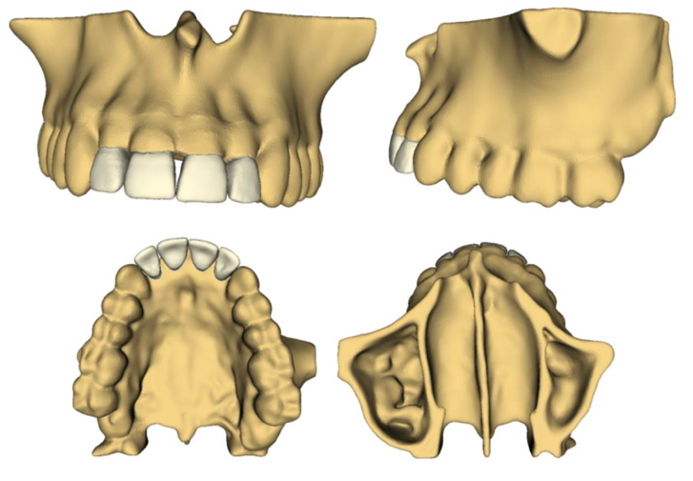

**Figura 8.**

*Modelo geométrico en 3D de los dientes 11,12,21 y 22.*

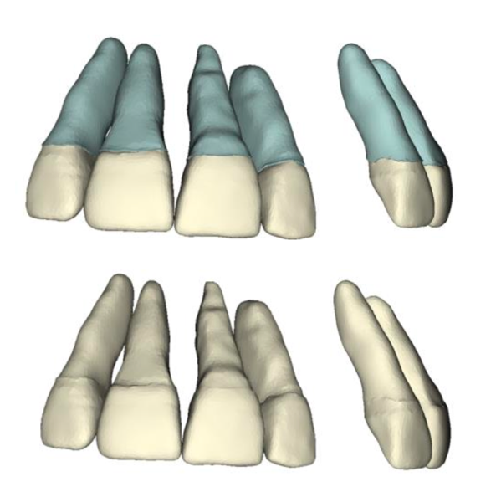

Una vez reconstruido se procedió́ a exportar al software Autodesk Inventor. En este software se diseñaron los aditamentos y se adaptó́ el modelo del maxilar reconstruido e importado para ensamblarlo con la instrumentación de ortodoncia. En adelante se hará referencia al modelo con aditamentos biselados de 3mm como Modelo 1, al modelo con aditamentos biselados de 4mm como Modelo 2 y al modelo con aditamentos biselados de 5mm como Modelo 3 (ver figura 9 y 10).

**Figura 9.**

*Modelos construidos con los aditamentos.*

*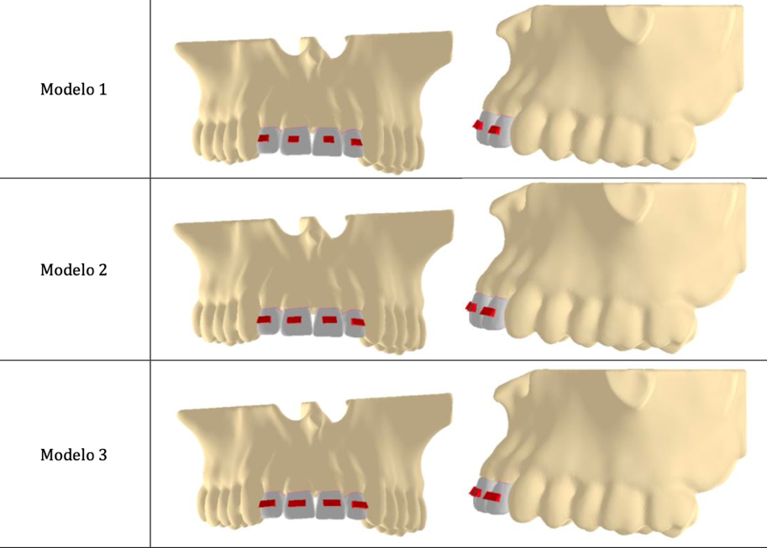A. Modelo 1*

*B. modelo 2*

*C. modelo 3*

**Figura 10.**

*Aditamentos biselados de extrusión de 3,4 y 5mm.*

*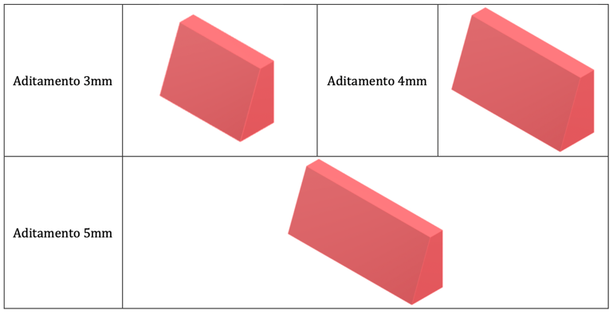A. 3mm B. 4mm.  C. 5mm*

*5.5 Análisis por el método de elementos finitos*

El análisis por elementos finitos se llevó́ a cabo mediante la herramienta computacional Ansys workbench. En términos generales, el análisis consta de 3 partes:

* El pre proceso, donde se define la geometría, el mallado y las condiciones de frontera
* El proceso, donde se da solución al sistema
* El pos proceso, donde se visualizan y se evalúan los resultados.
  1. *Generación del mallado*

La generación del mallado se realizó mediante las herramientas con que cuenta ANSYS bajo un mallado adaptativo garantizando una calidad de malla con una tendencia superior o igual al 75% de acuerdo con el criterio de Ansys (ver figura 11, 12 y 13).

* Modelo 1

**Figura 11**

*Mallado del modelo 1*

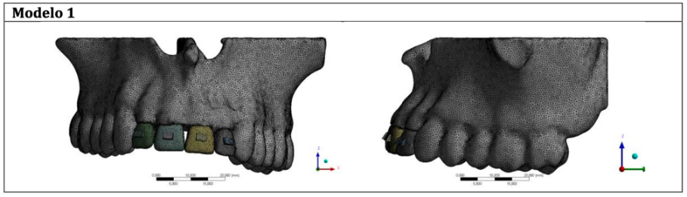A. vista frontal 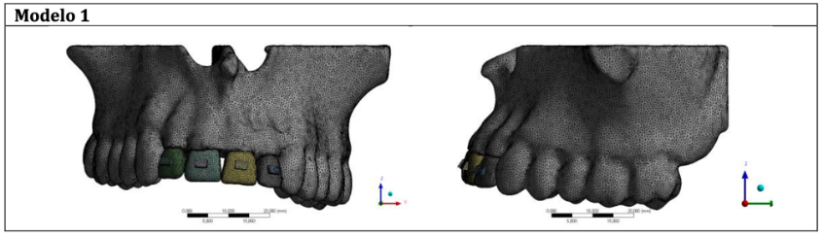 B. vista sagitalC. vista oclusal

- Modelo 2

**Figura 12**

*Mallado del modelo 2.*

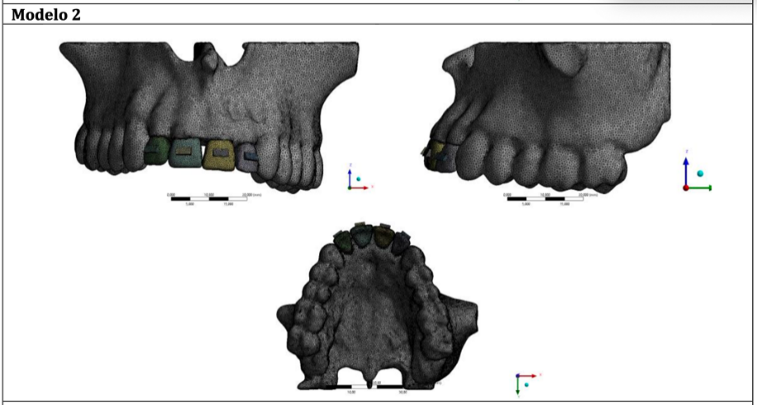A. vista frontal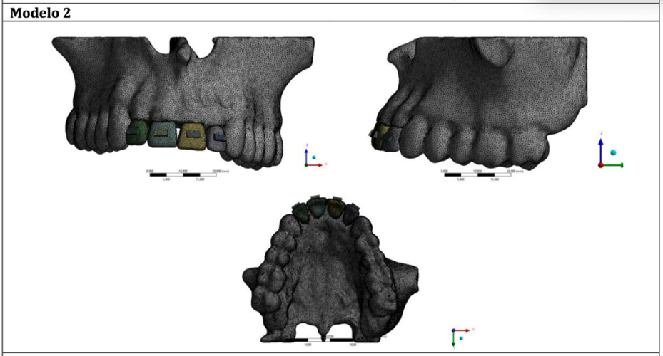 B. vista sagital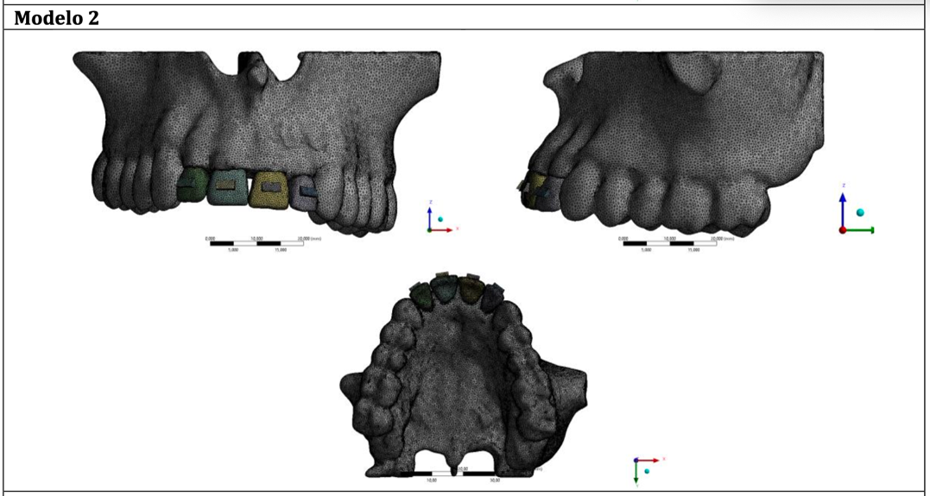 C. vista oclusal

* Modelo 3

**Figura 13.**

*Mallado del modelo 3*

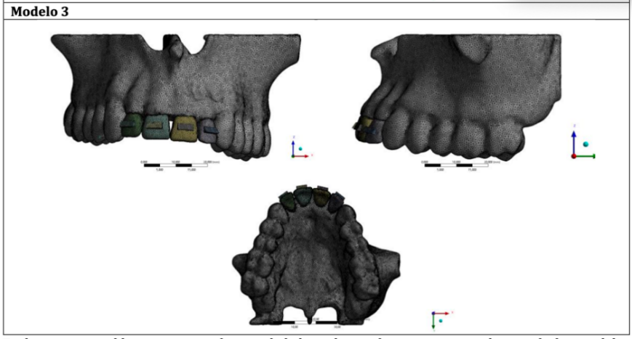A. Vista frontal 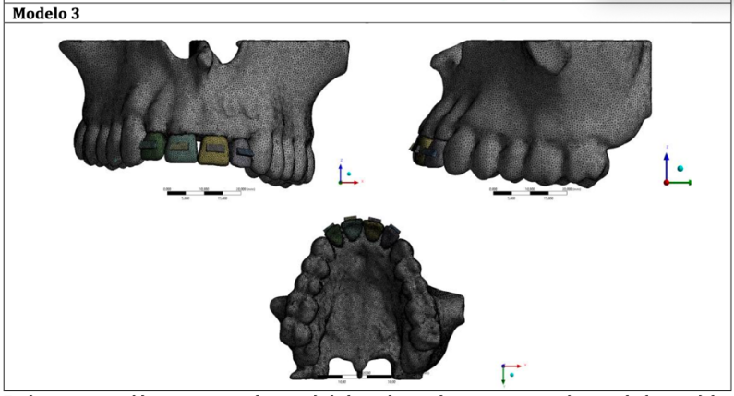B. vista sagital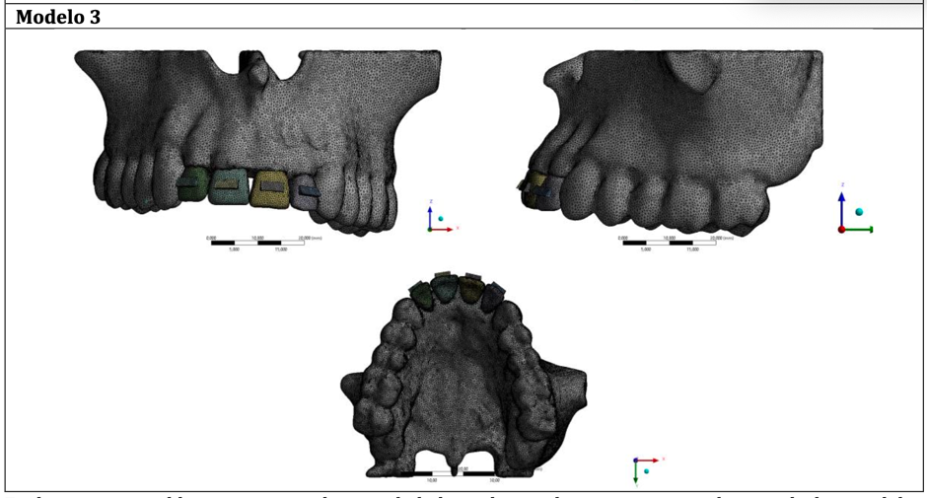C. vista oclusal

Los modelos empleados se manejaron bajo el módulo de “Static Structural” de Ansys Workbench. Los materiales para el ligamento periodontal, los dientes, la estructura ósea y la instrumentación fueron definidos como lineales, homogéneos e isotrópicos (Barone et al., 2017).

*5.7 Propiedades lineales de los materiales*

Para realizar el análisis de tensión y deformación se determinaron las siguientes propiedades para el diente, hueso y ligamento periodontal (ver tabla 2) (Gomez et al., 2015; Kim et al., 2020; Savignano et al., 2019).

**Tabla 2.**

*Propiedades de los materiales utilizados en el estudio*

|  |  |  |
| --- | --- | --- |
| Estructura | Módulo de elasticidad | Coeficiente de Poisson |
| Diente | 19600 | 0.3 |
| Hueso | 13700 | 0.3 |
| Ligamento periodontal | 0,2 | 0.49 |
| Aditamento | 12500 | 0.3 |

*- Cargas y restricciones aplicadas*: Las cargas y restricciones, conocidas como condiciones de frontera fueron las mismas para los tres modelos. Las cargas aplicadas se definieron como cargas extrusivas de magnitud de 1 Newton (N) y con una angulación de 10° para los dientes laterales y de 17° para los dientes incisivos centrales (ver figura 14) (Costa et al., 2020; Hemanth, 2015; Savignano et al., 2019; Simon et al., 2014).

**Figura 14.**

*Cargas y restricciones al modelo.*

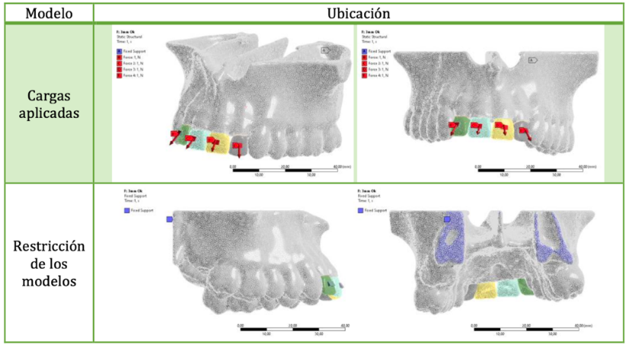

* 1. *Consideraciones éticas*

Las consideraciones éticas en Colombia están basadas a partir de la resolución 8430 de 1993, por medio de la cual se establecen las normas científicas, técnicas y administrativas para la investigación en salud.

Esta resolución no tiene implicaciones en este estudio al no realizar estudios en humanos o animales, así como tampoco se requerirán consentimientos ni asentimientos informados. Según el artículo 11 éste estudio tiene riesgo mínimo o menor que el mínimo.

1. **Resultados**

En el presente estudio se analizó la distribución de esfuerzos y deformaciones de los aditamentos de 3,4 y 5 mm utilizados para extrusión con alineadores sobre incisivos superiores 11, 12, 21, 22 en un modelo de elementos finitos. Para el análisis de distribución se definieron 3 modelos; cada uno con un aditamento biselado de extrusión de diferente longitud: 3 mm (modelo 1), 4 mm (modelo 2) y 5 mm (modelo 3) con una carga extrusiva de 1 N y una angulación en su base de 17° para los centrales y 10° para los laterales.

El modelo geométrico 3D se analizó como un elemento integral al colocar la carga para el movimiento extrusivo con los aditamentos, el esfuerzo máximo se presentó en la superficie vestibular de contacto de los aditamentos con una tensión de 0,57 Mpa y 1,23 Mpa en los modelos 1 y 2 respectivamente. En el modelo 3 se presentaron esfuerzos negativos (-0,36 Mpa) lo que indica que se presentaron; al contrario de los modelos 1 y 2, esfuerzos de compresión y no de tensión (ver tabla 3). La máxima deformación del modelo general fue de 8,4 x 10-3 mm, la cual se presentó en el diente 12 y el movimiento se reduce sucesivamente en el 22 siendo mínimo en 11 y 21 de 2,8 x 10-2 mm (ver figura 15A). La deformación máxima del maxilar se concentró en la zona alveolar incisiva (9,2 x 10-4 mm) que coincide con el área donde se concentran las fuerzas de extrusión por los aditamentos de los alineadores y menor esfuerzo hacia la zona de restricción del modelo (ver figura 15B,C).

**Tabla 3**

*Máximos esfuerzos en Megapascales para el modelo general*

|  |  |  |
| --- | --- | --- |
| **Modelo** | **Máximos esfuerzos (Mpa)** | **Localización** |
| 1 | 0,57 | Aditamentos 11,12,21,22 |
| 2 | 1, 23 | Aditamentos 11,12,21,22 |
| 3 | -0,36 | Modelo total |

**Figura 15**

*Deformaciones maxilares del modelo general*

**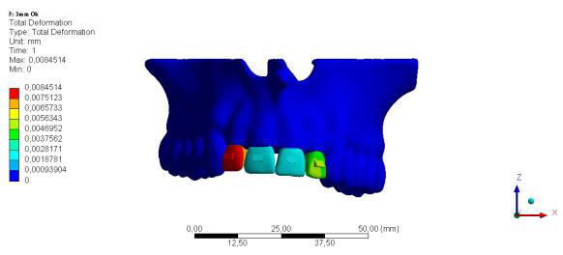***A. Vista Frontal con dientes*

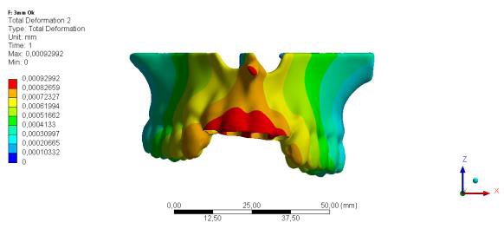 *B. Vista Frontal hueso alveolar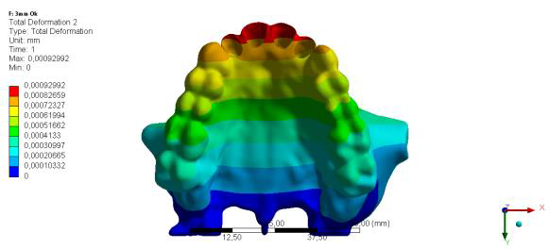 C. Vista oclusal hueso alveolar*

*6.1 Esfuerzos máximos principales*

El análisis de los máximos esfuerzos principales del LPD representados en la tabla 4 se encontró que la mayor tensión se localizó; en los tres modelos, con mayor frecuencia en la zona apical (ver figura 16), esta área se limitó a las zonas apicales de los dientes 11, 21, y 22. El mayor esfuerzo fue de 0,1 Mpa en el diente 22 en el modelo 1. El diente 12 en los tres modelos presentó una variación en la distribución de los esfuerzos siendo mayor en los bordes inferiores con un esfuerzo entre 0,069 y 0,092 Mpa. Esta mayor tensión apical se identifica con la zona de tensión por la fuerza extrusiva realizada (ver tabla 4).

**Tabla 4**

*Máximos esfuerzos en Megapascales para los 4 dientes en el ligamento periodontal (LPD)*

|  |  |  |  |  |
| --- | --- | --- | --- | --- |
| Modelo | Ápice en 11 | Ápice en 21 | bordes inferiores en 12 | ápice (limitado) en 22 |
| 1 | 0,061 | 0,057 | 0,069 | 0,100 |
| 2 | 0,061 | 0,057 | 0,069 | 0,061 |
| 3 | 0,061 | 0,057 | 0,092 | 0,061 |

**Figura 16**

R*epresentación de máximos esfuerzos principales en el ligamento periodontal (LPD).*

**

Los máximos esfuerzos en el diente se dieron en la zona de contacto del aditamento biselado en la superficie vestibular de las coronas dentales, en esta zona se localiza la carga generada por el alineador para generar el movimiento extrusivo. Los mayores esfuerzos se presentaron en los dientes 12 en el modelo 3 con 1,491 Mpa y el diente 11 en el modelo 2 con 1,45 Mpa (ver tabla 5).

**Tabla 5**

*Máximos esfuerzos en Megapascales para los 4 dientes*

|  |  |  |  |  |
| --- | --- | --- | --- | --- |
| Modelo | área aditamento 11 | área aditamento 21 | área aditamento 12 | área aditamento 22 |
| 1 | 0,757 | 0,473 | 0,570 | 1,098 |
| 2 | 1,459 | 1,090 | 0,860 | 1,320 |
| 3 | 0,728 | 1,08 | 1,491 | 0,089 |

El análisis de esfuerzos en el aditamento utilizado para la extrusión reveló que la distribución de la tensión está con mayor concentración en el borde superior del aditamento donde se apoya el alineador para generar la fuerza extrusiva pero no se presenta en esas superficie con una distribución uniforme, el mayor esfuerzo se presentó en el diente 12 (2,586 Mpa) en el modelo 2 y diente 22 (2,131 Mpa). En el diente 21 en el modelo 2 se presentó el mínimo esfuerzo (0,2 Mpa) con la distribución de la tensión en toda la superficie del aditamento (tabla 6).

**Tabla 6**

*Máximos esfuerzos en Megapascales de los aditamentos de extrusión*

|  |  |  |  |  |
| --- | --- | --- | --- | --- |
| Modelo | Borde superior aditamento 11 | Borde superior aditamento 21 | Borde superior aditamento 12 | Borde superior aditamento 22 |
| 1 | 1,073 | 1,050 | 1,720 | 2,131 |
| 2 | 0,930 | 0,200 | 2,586 | 1,546 |
| 3 | 1,095 | 1,707 | 0,728 | 1,522 |

*6.2 Deformación máxima*

La deformación máxima del LPD se presentó de forma más uniforme en los centrales, en el diente 11 en la superficie interna y diente 21 donde la mayor deformación sucedió en toda la superficie del LPD exceptuando el ápice en todos los modelos (0,002 mm) (tabla 7). En el diente 12 la deformación máxima se localizó en la parte anterior de la superficie interna y fue el único que en la superficie externa vestibular del ligamento presentó deformaciones poco uniformes en los 3 modelos; indicando que la carga ejercida tuvo mayor efectos de deformación en este diente. En el diente 22 no hubo uniformidad en la distribución de la deformación (figura 17).

**Tabla 7**

*Deformación máxima en milímetros para los 4 dientes en el ligamento periodontal (LPD)*

|  |  |  |  |  |
| --- | --- | --- | --- | --- |
| Modelo | Total superficie interna en 11 | Paredes laterales internas, menos ápice en 21 | Pared vestibular interna y externa en 12 | Superficie interna en 22 |
| 1 | 0,002 | 0,002 | 0,008 | 0,004 |
| 2 | 0,002 | 0,002 | 0,008 | 0,002 |
| 3 | 0,002 | 0,002 | 0,008 | 0,002 |

Figura 17

*Representación de la deformación máxima en el LPD*

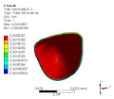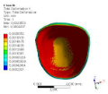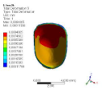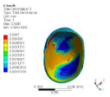

En la superficie coronal vestibular; donde se ubica el aditamento para el movimiento extrusivo, se localizó la mayor deformación (tabla 8).En los laterales 12 y 22 la deformación ocupó mayor área en la superficie vestibular de la corona (0,008 mm).

**Tabla 8**

*Deformación máxima en milímetros para los 4 dientes*

|  |  |  |  |  |
| --- | --- | --- | --- | --- |
| Modelo | Zona contacto aditamento en 11 | Zona contacto aditamento en 21 | Superficie vestibular en 12 | Superficie vestibular en 22 |
| 1 | 0,002 | 0,002 | 0,008 | 0,005 |
| 2 | 0,002 | 0,002 | 0,008 | 0,002 |
| 3 | 0,002 | 0,002 | 0,008 | 0,002 |

En todos los modelos se observó que la deformación en el aditamento se da en el borde inferior ubicado hacia incisal. La distribución de la deformación se identifica más delimitado en el diente 21 (0,002 mm). La mayor deformación se dió en el diente 12 con 0,008 mm (tabla 9) (figura 18).

**Tabla 9**

*Deformación máxima en milímetros para los aditamentos de extrusión*

|  |  |  |  |  |
| --- | --- | --- | --- | --- |
| Modelo | Borde Inferior aditamento en 11 | Borde Inferior aditamento en 21 | Borde Inferior aditamento en 12 | Borde Inferior aditamento en 22 |
| 1 | 0,002 | 0,002 | 0,008 | 0,005 |
| 2 | 0,002 | 0,002 | 0,008 | 0,002 |
| 3 | 0,002 | 0,002 | 0,008 | 0,002 |

**Figura 18**

*Deformación máxima de los aditamentos en el modo 1*

*   *

# Discusión

        Los alineadores dentales han sido considerados como una alternativa de tratamiento ortodóntico para el manejo de diferentes maloclusiones dentales, ofreciendo la posibilidad de realizar varios tipos de movimientos por medio de diferentes biomecánicas.

Teniendo en cuenta que la evidencia acerca de los alineadores actualmente es escasa y que no hay claridad en la exactitud de los movimientos que dispone para el manejo de las maloclusiones, falta consistencia e información en dicha área. La tensión y deformación que se genera en los incisivos superiores durante el movimiento de extrusión han sido un tema poco investigado por los autores durante los últimos años; sin embargo, existen estudios con análisis en elementos finitos que hacen referencia al tema.

*7.1 Esfuerzos máximos*

Los resultados del estudio permitieron identificar que la distribución de esfuerzos en el ligamento periodontal (LPD) con el uso de los 3 aditamentos biselados de extrusión (3, 4 y 5 mm) se presentó con mayor intensidad en la zona apical (entre 0,57 y 0,1 Mpa). Esto concuerda con el estudio de Hemanth et al., 2015 donde realizaron en un estudio de extrusión con FEM en un incisivo central superior donde encontró el máximo esfuerzo en la zona apical del LPD a una carga de 0,6 N (Hemanth, 2015). Diferente a este hallazgo Rossini et al., 2015 refieren que el estrés de LPD se presentó en las zonas gingivales vestibulares de las raíces en promedio de 0,007 Mpa; valores mucho menores de esfuerzo, sin embargo este estudio no refiere la carga inicial aplicada (Rossini et al., 2021). El patrón de la distribución del estrés puede estar asociado a la morfología y características anatómicas de los incisivos, además otros autores han resaltado que el movimiento de extrusión de incisivos es un movimiento que se debe realizar con precaución y son los menos precisos (Hemanth, 2015; Rossini et al., 2021)

Los mayores esfuerzos se encontraron en el diente 12 con 0,69 Mpa y 0,92 Mpa en los aditamentos de 4 y 5 mm respectivamente y en el diente 22 de 0,1 Mpa con el aditamento de 3 mm (ver tabla 4). Además el análisis de máximos esfuerzos sobre los aditamentos en los tres modelos se presentaron en el borde superior en dirección gingival donde el alineador dental genera la carga y así un vector extrusivo (ver tabla 6). Estos resultados coinciden con el estudio de Rossini et al., 2021 quienes determinaron que los dientes que presentaban los movimientos más ineficientes eran los incisivos laterales, no obstante en el estudio se utilizaron 6 simulaciones diferentes, uno de estos es similar a la geometría implementada en el presente estudio (aditamentos optimizados de extrusión) donde el máximo esfuerzo se presentó en el diente 12 en el margen gingival del aditamento con 0,14 Mpa (Rossini et al., 2021).

*7.2 Deformaciones máximas*

El análisis de este estudio permitió determinar que en la estructura del ligamento periodontal (LPD), la máxima deformación se presentó en los incisivos laterales con distribuciones no uniformes, en especial el diente 12, cuya deformación no solo se presentó en la superficie interna del ligamento periodontal (LPD) sino en toda la superficie vestibular externa (0,008 mm). En la superficie vestibular coronal; el área de adhesión del aditamento para extrusión, presentó la mayor deformación en el diente 12 con 0,008 mm en las 3 longitudes de aditamentos ( ver tabla 8) esto coincide con el articulo de Gómez y colaboradores (2015) y de Savignano y colaboradores (2019), donde se observa que el desplazamiento aumenta con la presencia de un aditamento; aunque en este estudio se utilizó una geometría constante con diferentes longitudes puede ser comparable con otro estudio, donde a pesar de utilizar otras geometrías identifican que, al no usar aditamentos el desplazamiento se reduce o es casi nulo (Gomez et al., 2015; Savignano et al., 2019) .

Al analizar la superficie de los aditamentos, la mayor deformación también se presentó en todos los aditamentos en el borde inferior del mismo hacia incisal, con mayor deformación en el diente 12 de 0,008 mm (ver tabla 9). Savignano et al., 2019, analizaron movimientos de extrusión en un incisivo central superior mediante diferentes diseños de alineadores; palatino rectangular, bucal rectangular y elipsoide bucal; los aditamentos rectangulares generaron extrusión más controlada aunque con menores desplazamientos (0,088mm y 0,086mm), (Savignano et al., 2019).

No se encontró evidencia donde realizaran la comparación de un mismo aditamento con longitudes diferentes, sin embargo en el articulo de Savignano et al. no se hallaron grandes diferencias en los esfuerzos y deformaciones generadas por los aditamentos, se sugiere elaborar comparaciones analíticas de los resultados para determinar su relevancia estadística y clínica. Investigaciones futuras podrían investigar la posibilidad de utilizar aditamentos en la zona palatina para generar extrusión, puesto que algunos estudios refieren que dicho aditamento provoca menos efectos indeseados en la extrusión y con fuerzas más altas en el eje del diente (Kim et al., 2020; Savignano et al., 2019). Además la falta de evidencia que se observa en la literatura acerca de precisión y previsibilidad de los movimientos de los incisivos laterales debería ser objetivo de futuras investigaciones (Karkow, 2020).

****Conclusiones****

**Los máximos esfuerzos generados por un movimiento de extrusión con alineadores dentales se presentan con mayor frecuencia en el ápice del ligamento periodontal, el área coronal de adhesión del aditamento y el borde superior del aditamento. Las tensiones más elevadas y menos precisas se presentaron en los incisivos laterales.**

**La deformación máxima se presentó con mayor frecuencia en la superficie interna del ligamento periodontal, superficie vestibular área de contacto con el aditamento y borde inferior del aditamento. Las deformaciones menos uniformes y más extensas se dieron en los incisivos laterales.**

**No se presentaron diferencias relevantes entre los valores de esfuerzos y deformaciones entre los 3 diseños de aditamentos.**

# Referencias Bibliográficas

Barone, S., Paoli, A., Razionale, A. V., & Savignano, R. (2017). Computational design and engineering of polymeric orthodontic aligners. *International Journal for Numerical Methods in Biomedical Engineering*, *33*(8), e2839. https://doi.org/10.1002/cnm.2839

Begum, M. S., Dinesh, M. R., Tan, K. F. H., Jairaj, V., Khalid, K. M., & Singh, V. P. (2015). Construction of a three-dimensional finite element model of maxillary first molar and it’s supporting structures. *Journal of Pharmacy And Bioallied Sciences*, *7*(6), 443. https://doi.org/10.4103/0975-7406.163496

Bowman, S. J. (2017). Improving the predictability of clear aligners. *Seminars in Orthodontics*, *23*(1), 65-75. https://doi.org/10.1053/j.sodo.2016.10.005

Caranqui, G., & Alexandra, J. (2015). *Sistema de invisaling, nueva alternativa para tratamiento de ortodoncia.* http://repositorio.ug.edu.ec/handle/redug/17117

Cattaneo, P. M., Dalstra, M., & Melsen, B. (2005). The finite element method: A tool to study orthodontic tooth movement. *Journal of Dental Research*, *84*(5), 428-433. https://doi.org/10.1177/154405910508400506

Charalampakis, O., Iliadi, A., Ueno, H., Oliver, D. R., & Kim, K. B. (2018). Accuracy of clear aligners: A retrospective study of patients who needed refinement. *American Journal of Orthodontics and Dentofacial Orthopedics: Official Publication of the American Association of Orthodontists, Its Constituent Societies, and the American Board of Orthodontics*, *154*(1), 47-54. https://doi.org/10.1016/j.ajodo.2017.11.028

Costa, R., Calheiros, F. C., Ballester, R. Y., Gonçalves, F., Costa, R., Calheiros, F. C., Ballester, R. Y., & Gonçalves, F. (2020). Effect of three different attachment designs in the extrusive forces generated by thermoplastic aligners in the maxillary central incisor. *Dental Press Journal of Orthodontics*, *25*(3), 46-53. https://doi.org/10.1590/2177-6709.25.3.046-053.oar

Cubillos, A. A. (2007, agosto 1). Introducción al Método de los Elementos Finitos. *Diseño Mecánico*. https://almec.wordpress.com/2007/08/01/introduccion-al-metodo-de-los-elementos-finitos/

Da Fonseca, Z. (s. f.). *Método de elementos finitos*. Scribd. Recuperado 4 de agosto de 2021, de https://es.scribd.com/document/178096734/Zeferino-Da-Fonseca-Completo

Dasy, H., Dasy, A., Asatrian, G., Rózsa, N., Lee, H.-F., & Kwak, J. H. (2015). Effects of variable attachment shapes and aligner material on aligner retention. *The Angle Orthodontist*. https://doi.org/10.2319/091014.1

Feller, L., Khammissa, R. A. G., Schechter, I., Thomadakis, G., Fourie, J., & Lemmer, J. (2015). Biological Events in Periodontal Ligament and Alveolar Bone Associated with Application of Orthodontic Forces. *The Scientific World Journal*, *2015*. https://doi.org/10.1155/2015/876509

Gomez, J. P., Peña, F. M., Martínez, V., Giraldo, D. C., & Cardona, C. I. (2015). Initial force systems during bodily tooth movement with plastic aligners and composite attachments: A three-dimensional finite element analysis. *The Angle Orthodontist*, *85*(3), 454-460. https://doi.org/10.2319/050714-330.1

Guardian, C., & Jhasmin, S. (2018). Análisis de elementos finitos en ortodoncia. *Repositorio Institucional - UIGV*. http://repositorio.uigv.edu.pe/handle/20.500.11818/2068

Hemanth, M. (2015). Stress induced in the periodontal ligament under orthodontic loading (part I): A finite element method study using linear analysis. *Journal of international oral health: JIOH*, *7*(8), 129.

Hennessy, J., & Al-Awadhi, E. A. (2016). Clear aligners generations and orthodontic tooth movement. *Journal of Orthodontics*, *43*(1), 68-76. https://doi.org/10.1179/1465313315Y.0000000004

Karkow, K. (2020). Efficacy of Invisalign: A Retrospective Case Series of Intrusion, Extrusion, and Rotation with Trend Analysis. *Master’s Theses (2009 -)*. https://epublications.marquette.edu/theses_open/605

Kim, W.-H., Hong, K., Lim, D., Lee, J.-H., Jung, Y. J., & Kim, B. (2020). Optimal Position of Attachment for Removable Thermoplastic Aligner on the Lower Canine Using Finite Element Analysis. *Materials (Basel, Switzerland)*, *13*(15). https://doi.org/10.3390/ma13153369

Knop, L., Gandini, L. G., Shintcovsk, R. L., & Gandini, M. R. E. A. S. (2015). Scientific use of the finite element method in Orthodontics. *Dental Press Journal of Orthodontics*, *20*(2), 119-125. https://doi.org/10.1590/2176-9451.20.2.119-125.sar

Kravitz, N. D., Kusnoto, B., BeGole, E., Obrez, A., & Agran, B. (2009). How well does Invisalign work? A prospective clinical study evaluating the efficacy of tooth movement with Invisalign. *American Journal of Orthodontics and Dentofacial Orthopedics: Official Publication of the American Association of Orthodontists, Its Constituent Societies, and the American Board of Orthodontics*, *135*(1), 27-35. https://doi.org/10.1016/j.ajodo.2007.05.018

Kwon, J.-S., Lee, Y.-K., Lim, B.-S., & Lim, Y.-K. (2008). Force delivery properties of thermoplastic orthodontic materials. *American Journal of Orthodontics and Dentofacial Orthopedics: Official Publication of the American Association of Orthodontists, Its Constituent Societies, and the American Board of Orthodontics*, *133*(2), 228-234; quiz 328.e1. https://doi.org/10.1016/j.ajodo.2006.03.034

Robertson, L., Kaur, H., Fagundes, N. C. F., Romanyk, D., Major, P., & Flores Mir, C. (2020). Effectiveness of clear aligner therapy for orthodontic treatment: A systematic review. *Orthodontics & Craniofacial Research*, *23*(2), 133-142. https://doi.org/10.1111/ocr.12353

Rossini, G., Modica, S., Parrini, S., Deregibus, A., & Castroflorio, T. (2021). Incisors Extrusion with Clear Aligners Technique: A Finite Element Analysis Study. *Applied Sciences*, *11*(3), 1167. https://doi.org/10.3390/app11031167

Rossini, G., Parrini, S., Castroflorio, T., Deregibus, A., & Debernardi, C. L. (2015). Efficacy of clear aligners in controlling orthodontic tooth movement: A systematic review. *The Angle Orthodontist*, *85*(5), 881-889. https://doi.org/10.2319/061614-436.1

Savignano, R., Valentino, R., Razionale, A. V., Michelotti, A., Barone, S., & D’Antò, V. (2019). Biomechanical Effects of Different Auxiliary-Aligner Designs for the Extrusion of an Upper Central Incisor: A Finite Element Analysis. *Journal of healthcare engineering*. https://doi.org/10.1155/2019/9687127

Simon, M., Keilig, L., Schwarze, J., Jung, B. A., & Bourauel, C. (2014). Forces and moments generated by removable thermoplastic aligners: Incisor torque, premolar derotation, and molar distalization. *American Journal of Orthodontics and Dentofacial Orthopedics: Official Publication of the American Association of Orthodontists, Its Constituent Societies, and the American Board of Orthodontics*, *145*(6), 728-736. https://doi.org/10.1016/j.ajodo.2014.03.015

Tai, S. (2019). *Clear aligner technique*. Quintessence Publishing Company.

Tamer, İ., Öztaş, E., & Marşan, G. (2019). Orthodontic Treatment with Clear Aligners and The Scientific Reality Behind Their Marketing: A Literature Review. *Turkish Journal of Orthodontics*, *32*(4), 241-246. https://doi.org/10.5152/TurkJOrthod.2019.18083